# Практическая работа № 1. Расчет искусственного освещения производственного помещения

Освещение является одним из основных средств создания комфортных условий труда в производственных помещениях. Освещение, не соответствующее условиям работы, вызывает повышенную утомляемость людей, приводит к ухудшению их зрения и может явиться причиной травма­тизма на рабочих местах. Поэтому на стадии проектирования хозяйственных объектов выполняется расчет производственного освещения, выбираются виды освещения и при строительстве производственных помещений в них оборудуются системы освещения, обеспечивающие осветительные условия соответствующее санитарным нормам.

Находится световой поток необходимый для одного ряда, зависит от многих факторов: кол-во рядов, освещённость для данного вида зрительной работы, площадь и тд

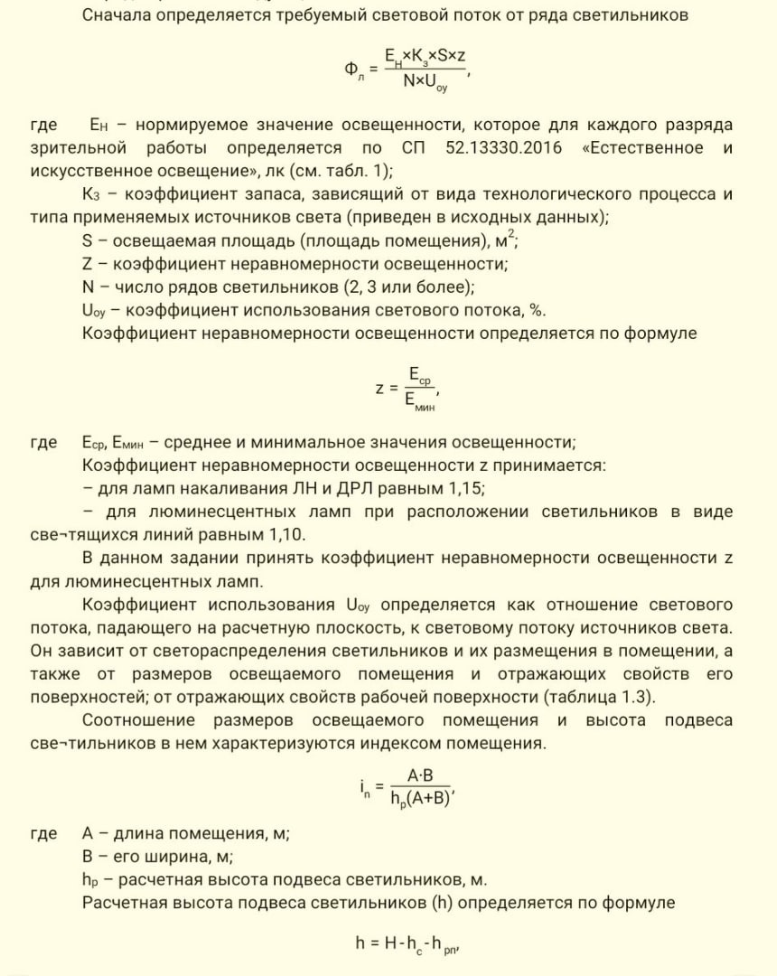

Потом подбираются лампы по их световому потоку, поделив световой поток для одного ряда на световой поток одной лампы и получаем количество ламп в ряду.

Светильники рекомендуется располагать рядами, сплошными или с небольшими разрывами, ориентируя ряды параллельно стенам с окнами или продольным осям помещения

# Практическая работа № 2. Расчет защитного заземления

Защитное заземление – наиболее распространенная, весьма эффективная и простая мера защиты от поражения током. Она достигается созданием между корпусом защищаемого устройства и землей электрического соединения с достаточно малым сопротивлением, и в случае, если работник прикоснется к установке, оказавшейся под напряжением ток, проходящий через организм человека будет пропорционален сопротивлению защитного заземления. Поэтому сопротивление защитного заземления необходимо точно рассчитать.

1. определяется **расчетное значение удельного сопротивления грунта для вертикальных электродов и горизонтальной соединительной полосы**
2. рассчитать **сопротивление одиночного заземлителя** по соответствующей формуле в зависимости от глубины заложения
3. Полученное значение делим на нормативное сопротивление заземления, определенное на первом этапе и определяем в первом приближении необходимое **количество вертикальных электродов**. Если число не целое, то оно округляется в большую сторону
4. находим **коэффициент использования ηв вертикальных электродов** для найденного в первом приближении числа электродов с учетом расположения электродов и отношения расстояния между электродами к их длине
5. С учетом коэффициента использования вертикальных электродов определяется **сопротивление группы вертикальных электродов**
6. Далее определяется **длина горизонтальной соединительной полосы Ln и сопротивление растеканию тока соединительной полосы R1n**.
7. Далее находится **коэффициент использования ηг горизонтальной соединительной полосы** для найденного числа n1 электродов
8. Вычисляется **сопротивление соединительной полос**ы с учетом коэффициента использования

Сравнивается вычисленное значение сопротивления заземляющего устройства с допустимой величиной R3. Если сопротивление заземляющего устройства меньше нормативного, то расчет выполнен верно и заземление будет выполнять надежную защиту с полученным числом электродов. В противном случае надо увеличить число электродов на несколько штук и повторить расчет.

Если имеет место превышение Rзу > R3, то методом последовательного увеличения числа электродов и повторения расчета каждый раз добиваются того, чтобы сопротивление заземляющего устройства стало соответствовать требованиям ПУЭ.

# Практическая работа № 3. Молниезащита зданий, сооружений и промышленных коммуникаций

Устройством защиты от прямых ударов молнии служат молниеотводы. Защитное действие молниеотвода обеспечивается перехватом молнии более высоким и хорошо заземленным объектом по отношению к защищаемому объекту.

В зависимости от уровня защиты определяется тип молниезащиты- вне объекта для 1 и 2 уровня, на объекте для 3.

Зона защиты вертикального молниеотвода - конус.

Для защиты нужно чтоб объект попадал в зону защиты.

Для объекта определяется высота и радиус защиты (радиус горизонтального сечения).

По нормативной величине надежности защиты и величинаи радиуса и высоты необходимой защиты определяется высота молниеотвода.

Примечание: защите от прямых ударов молнии подлежат также дыхательные клапаны и пространство над ними

# Практическая работа № 4. Определение масштаба зон химического заражения

Химическое заражение – это распространение вредных веществ в окру­жающей среде в количествах, создающих опасность для жизни и деятельности людей и угрожающих гибели сельскохозяйственных животных и растений. Хи­мическое заражение возникает при авариях и катастрофах на химически опас­ных хозяйственных объектах, при транспортировке и хранении вредных ве­ществ, а также при хранении и использовании в военных целях химического оружия.

1) Определяется эквивалентное количество вредного вещества образующее первичное облако.

2)По этому значению определяют глубину зоны заражения первичным облаком.

3) Затем считается эквивалентное количество вредного вещества образующее вторичное облако.

4) Определяется глубина заражения вторичным облаком.

5) Далее определяют полную глубину заражения и сравнивают её с предельно возможным значение глубины переноса воздушных масс под действием приземного ветра.

При нанесении схемы: от скорости приземного ветра определяется центральный угол, от направления ветра зависит направление заражения,

время подхода зараженного воздуха к каждому из них вычисляется по формуле tх = x/v  
где x – расстояние от источника заражения до заданного рубежа, км;  
v – скорость переноса переднего фронта облака зараженного воздуха, км/ч.  
Прогнозирование возможных потерь людей осуществляют с помощью справочных данных, зная количество людей, оказавшихся в зоне заражения, условия, в которых они находятся, и обеспеченность людей противогазами.

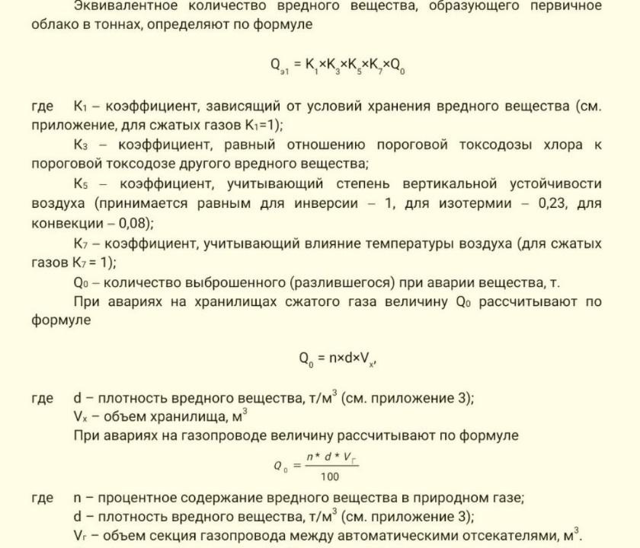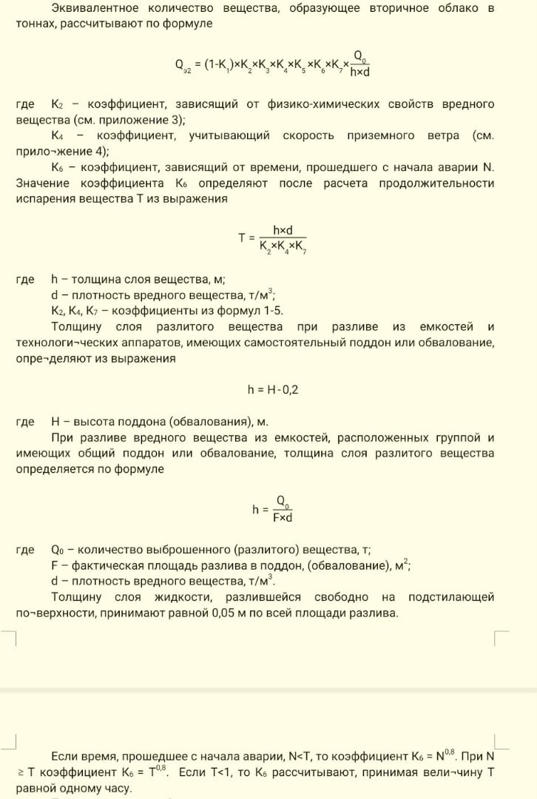

# Практическая работа № 5. Определение устойчивости инженерно-технических сооружений в случае угрозы сильного взрыва

Устойчивая работа хозяйственных объектов обеспечивается по двум направлениям:

1) на стадии проектирования и строительства новых хозяйственных объектов – путем реализации требовании специальных норм и стандартов;

2) на стадии эксплуатации хозяйственных объектов – периодической оценкой их устойчивости работы.

Оценка устойчивости работы хозяйственного объекта – это изучение его способности противостоять сильным взрывам.

При взрыве газовоздушной смеси (объемный взрыв) образуется очаг поражения, который принято делить на три зоны:

1) зона действия детонационной волны (первая зона);

2) зона действия продуктов взрыва (вторая зона);

3) зона действия воздушной ударной волны (третья зона).

Оценку устойчивости работы хозяйственного объекта в случае угрозы сильного взрыва выполняют в следующей последовательности:

l) определение ожидаемой величины избыточного давления во фронте воздушной ударной волны ∆Рф в районе размещения всех основных элементов инженерно-технического комплекса хозяйственного объекта;

2) определение вида возможного разрушения каждого из основных элементов инженерно-технического комплекса хозяйственного объекта;

3) оценка физической устойчивости отдельных элементов инженерно-технического комплекса и составление заключения об устойчивости работы хозяйственного объекта в случае взрыва.

Из рекомендаций если сильно много не устойчивых надо закрывать объект, а то нецелесообразно менять, а если все хорошо, то

При разработке рекомендаций рассматривают следующие варианты обеспечения устойчивости элементов инженерно-технического комплекса хозяйственного объекта:  
1) повышение физической устойчивости элемента инженерно-технического комплекса;  
2) уменьшение количества взрывчатого вещества, хранящегося, использующегося в производстве или перевозимого на транспорте;  
3) увеличение расстояния от центра предполагаемого взрыва до неустойчивого элемента инженерно-технического комплекса;  
4) сочетание вышеназванных вариантов.

Повышение физической устойчивости элемента инженерно-технического комплекса хозяйственного объекта обеспечивают следующими способами:  
1) за счёт укрепления прочности элемента;  
2) заменой малопрочных частей или всего элемента на более прочные;  
3) строительством защитных экранов;  
4) заглублением или обвалованием элемента;  
5) установкой устройств, локализующих действие ударной волны.

###### ЛАБОРАТОРНАЯ РАБОТА №1 Электробезопасность трёхфазных сетей

**Цель работы**: закрепить основной принцип работы электрической сети, исследовать опасность прикосновения человека к фазному проводу электрической сети напряжением до 1000 В в зависимости от режима нейтрали источника питания сети, активного сопротивления изоляции и емкости проводов относительно земли, а также сопротивления в цепи тела человека.

**Описание работы**: на стенде находится промышленная розетка с пятью контактами: три фазы, ноль(нейтраль), земля. Розетка подключена к трехфазной сети. Для заданной сети необходимо определить наличие напряжения, провести измерение показателей электрической сети: напряжения, сопротивлений изоляции проводов. Определить тип сети.

1. Определение наличия напряжения в розетке с помощью индикаторной отвертки

Лампочка загорелась в трех из пяти контактов розетки, значит это фаза, а в других двух – ноль.

1. Определение напряжения сети и типа сети

Линейное напряжение Uл=353 В

Фазное напряжение Uф=204 В

Тип сети: сеть с заземленной нейтралью.

1. Измерение сопротивления изоляции проводов

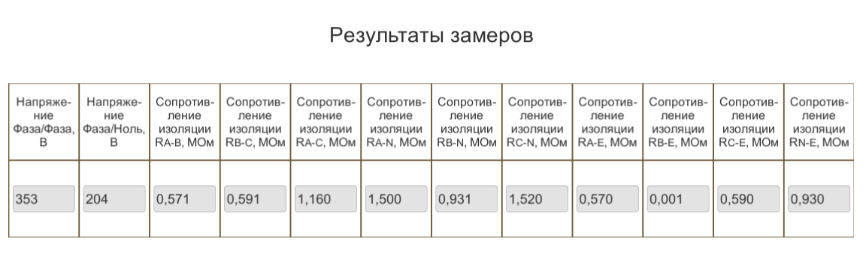

**Вывод**: в процессе выполнения лабораторной работы было определено наличие напряжения, проведено измерение показателей электрической сети: напряжения, сопротивлений изоляции проводов. Низкие значения сопротивления изоляции проводов говорят о наличии повреждения изоляции проводов.

###### ЛАБОРАТОРНАЯ РАБОТА №2 Определение НКПРП и ВКПРП

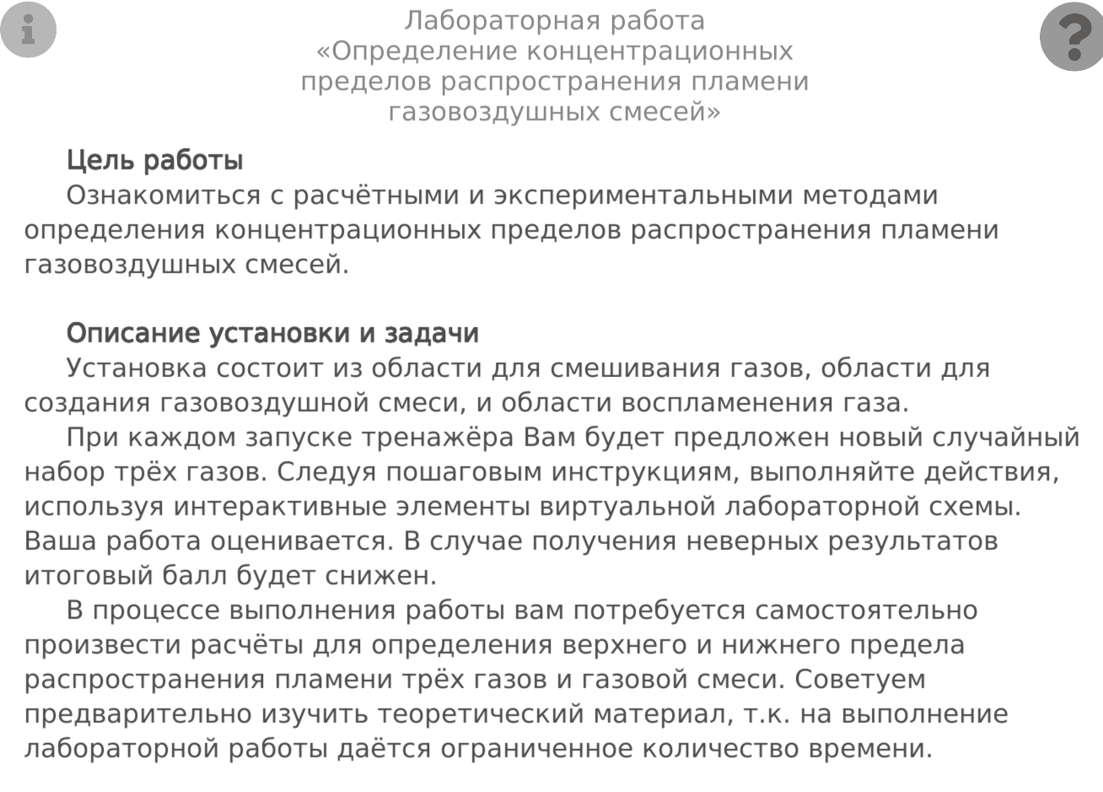



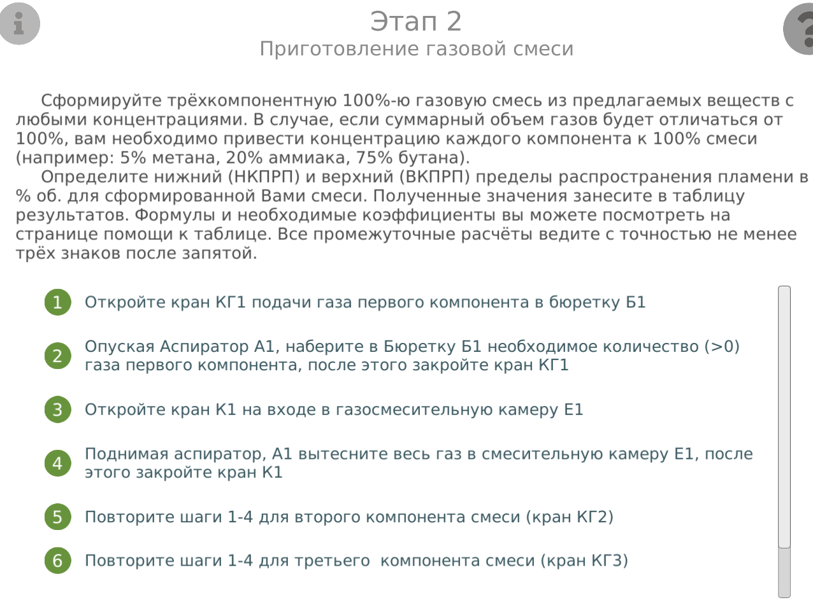

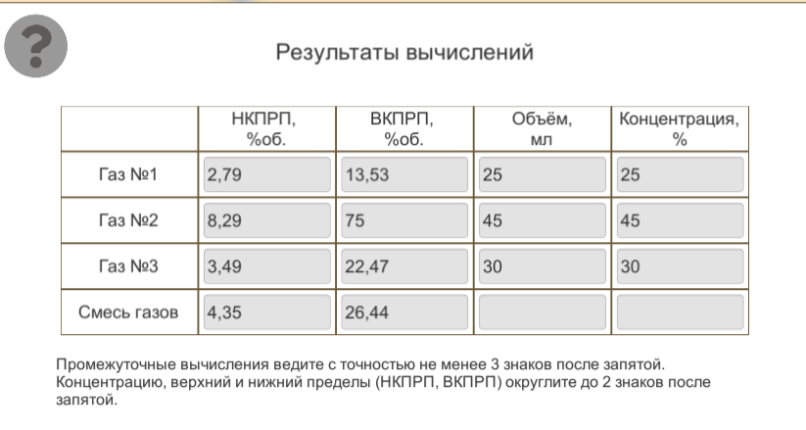

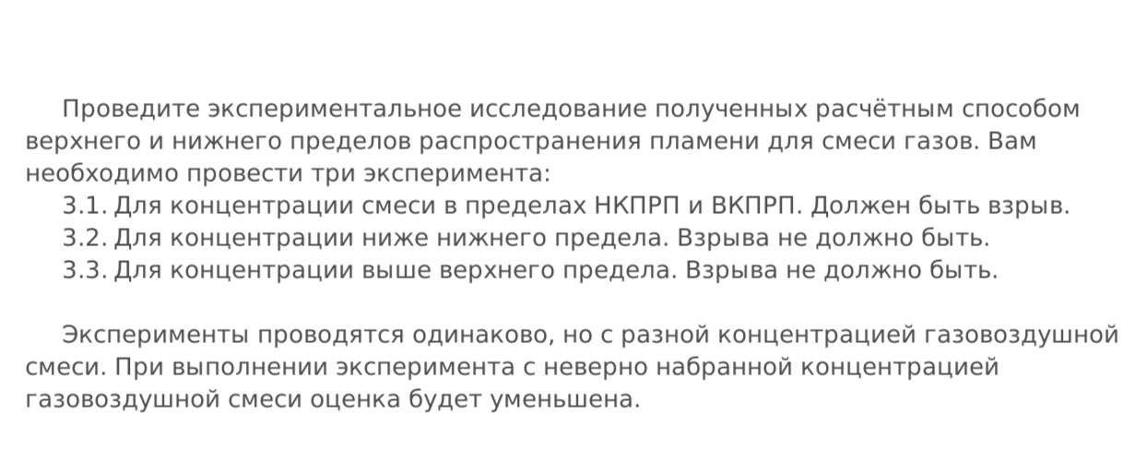

3.1 Концентрация смеси газов в пределах НКПРП и ВКПРП

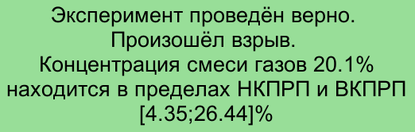

3.2 Концентрация смеси газов ниже НКПРП

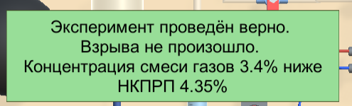

3.3 Концентрация смеси газов выше ВКПРП

